Specialklubben För Shill Tzu
Övre Norra Kretsen
Protokoll Ordinarie Kretsmöte
Datum, Tid & plats
2021.02.14 KL: 14:00 Telefon
S 1. Mötets Öppnande
Magdalena Nilsson Kerttu hälsade alla välkomna och öppnade mötet.
S 2. Justering av röstlängd
Antal röstberättigade medlemmar räknades och antecknades till 7 i antalet . Det ordinarie kretsmötet beslutade att fastställa röstlängden. Närvarolista se bilaga
S 3. Val av ordförande för mötet
Magdalena Nilsson Kerttu föreslås och väljs av det ordinarie kretsmötet som mötesordförande.
S 4. Val av protokollförare av mötet
Maria Enqvist föreslås och väljs av det ordinarie kretsmötet som protokollförare av mötet.
S 5. Val av två justerare och rösträknare som tillsammans med mötesordförande ska justera protokollet Det ordinarie kretsmötet beslutade att välja Ingrid Nilsson och Towa Granström till justerare och rösträknare.
S 6. Bes(ut om närvaro- och yttranderätt förutom av avdelningens medfemmar Samtliga deltagare är röstberättigade medlemmare
S 7. Fråga om mötet blivit stadgeenligt utlyst
Den annonserade tiden blev uppskjuten alla kretsens medlemmar meddelades individuellt om ny tid. Det ordinarie kretsmötet beslutade att mötet blivit stadgeenligt utlyst.
S 8. Fastställande av dagordningen
Det ordinarie kretsmötet beslutade att godkänna dagordningen.
9. Verksamhetsberätteise
Magdalena Nilsson Kerttu läser Verksamhetsberättelsen för 2020 se bilaga 2. Det ordinarie kretsmötet beslutar att godkänna verksamhetsberättelsen och lägga den till handlingarna.
2S 10. Verksamhetsplan
Magdalena Nilsson Kerttu läser Verksamhetsplanen för 2021 se bilaga 3. Det ordinarie kretsmötet beslutade att godkänna verksamhetsplanen och lägga den till handlingarna.
S 11. Årsredovisning med balans och resultaträkning
Kassör Rose-Marie Johansson presenterar räkenskapsutdrag och årsredovisning för 2020 se bilaga 4. Handlingarna fastställs av det ordinarie kretsmötet och läggs till handlingarna.
S 12. Revisionsberättelse
Magdalena Nilsson Kerttu läser revisionsberättelsen se bilaga 5. Denna godkänns av det ordinarie kretsmötet och läggs till handlingarna.
S 13. Preliminärt beslut om ansvarsfrihet för kretsledningen
Det ordinarie kretsmötet beslutade att bevilja kretsledningen ansvarsfrihet.
S 14. Val av kretsfedare (1 år)
Valberedningen presenterar sitt förslag till kretsledare. Det ordinarie kretsmötet väljer enhälligt Magdalena Nilsson Kerttu som kretsledare på 1 år.
S 15. Val av ordinarie ledamot (2 platser 2 år)
Valberedningen presenterar sitt förslag till ordinarie ledamöter. Det ordinarie kretsmötet väljer enhälligt Maria Enqvist och Elisabeth Lundqvist Strömberg som ordinarie ledamöter på 2 år.
S 16. Val av kassör från ordinarie ledamöter (1 plats 2 år)
Valberedningen presenterar sitt förslag till sekreterare. Det ordinarie kretsmötet väljer enhälligt Maria Enqvist till kretssekreterare på 2 år.
S 17. Val av suppleant ( 1 plats 2 år )
Jalberedningen presenterar sitt förslag till suppleant .Det ordinarie kretsmötet väljer enhälligt Josefine Leijon till suopieant på 2 år.
S 18. Beslut om storlek och val av valberedningen
2 Platser. Det ordinarie kretsmötet väljer enhälligt Ingrid Nilsson, Elda Estela Högling till kretsens valberedning. Ingrid Nilsson är sammankallande.
S 19. Val av revisor och revisorssuppleant
Valberedningen presenterar sitt förslag till revisor och revisorssuppleant. Det ordinarie kretsmötet väljer enhälligt Marie Hagman som revisor och Robert Öqvist till revisorssuppleant.
S 20. Besluta om omedelbar Justering av punkterna 14-19.
Punkterna 14-19 förklarades av det ordinarie kretsmötet omedelbart justerade. Se Bilaga 6.
S 21. Nornandshunden
Vi avvaktar Covid 19 utvecklingen.
S 22. Övriga frågor
Fråga om inköp av skrivare till sekreteraren uppkom. Det ordinarie kretsmötet tillstyrker denna fråga.
S 23. Mötets avslutande
Magdalena Nilsson Kerttu tackar alla deltagande och avslutar mötet.
Bilaga 1
Specialklubbenfdr Shih Tzu
Övre Norra Kretsen
Närvarande SST Övre Norra Kretsen Ordinarie Kretsmöte
Telefonmöte 14/2-2021
Magdalena Nilsson Kettu
Elisabeth Lundqvist Strömberg
Malin Enberg
Ingrid Nilsson
Rose-Marie Johansson
Towa Granström
Maria Enqvist

2
Specialklubben För Shih Tzu
Övre Norra Kretsen
Verksamhetsberättelse: Specialklubben För Shih Tzu Övre Norra kretsen 2020
Kretsledning 2020
Kretsledare: Magdalena Nilsson-Kerttu
Sekreterare: Maria Enqvist
Kassör: Rose-Marie Johansson
Ledamöter: Josefine Leijon och Towa Granström
Suppleanter:Elisabeth Lundqvist Strömberg och Malin Enberg
Valberedning ngrid Nilsson (Sammankallande)
Elda Estela Högling
Vakant
Kretsledningen har haft 5 protokollförda telefonmöten.
Verksamhet 2020
Under 2020 har Specialklubben för Shih Tzu Övre Norra Kretsen genomfört:
en Handlerkurs 1/2 i Boden en Pälsvårdskurs 1/2 i Boden en Inofficiell utställning för alla raser 2/2 i Boden
För shiit
Ktetset4
Magdalena Enqvist
Tove•a Granstrom
Enberg
3
Specialklubben För Shih Tzu
Övre Norra Kretsen
Verksamhetsplan: Specialklubben För Shih Tzu Övre Norra Kretsen 2021
Under 2021 planerar Specialklubben för Shih tzu Övre Norra kretsen att genomföra:
En Rasspecial 22/5 i Piteå En Rasspecial 3/7 i Luleå
En Inofficiell Utställning
Träffar för mediemmar

4
Specialklubben för Shih Tzu
Årsredovisning år 2020 Krets: Övre Norra
ILLGÅNGAR 2020-01-01
Kontant i kassan  Postgiro  Bank  Inventarier  Inventerat varulager  Fordringar ulder | 7 194  1 708  6 023  -5 580 | Summa till ån ar
 |  | 9 345
INTÄKTER |  | Summa intäkter
Överskott från klubbutställning  Bedömningsträffar  Kretsträffar  Försålda varor  Övriga intäkter Ränteintäkter | 20 003  450  0
 |  | 20 453
KOSTNADER |  | Summa kostnader
Underskott från ktubbutstä(ning  Bedömningsträffar  Kretsträffar  Avskrivningar, Inventarier  Förändringar i varulager  Övriga kostnader | 3 237  O  336
 |  | 3 573
TILLGÅNGAR 2020-12-31 |  | Summa tillgångar
Kontant i kassan  Postgiro  Bank  Inventarier  Inventerat varulager  Fordringar  Skulder  Årets resultat (Vinst är negativt och förlust | 0  19 809  4 223  2 311  -118 positivt värde)
 |  | 26 225
 |  | -16 880
SUMMA TILLGÅNGAR & RESULTAT summakoll |  | 9 345
C
D

Revisionsberättelse
Undertecknad revisor utsedd av Specialkubbens För Shih Tzus, Ovre Norra Krets räkenskaper för 2020 mr avge följande revisionsberättelse.
Räkenskaperna är noggrant förda och i ordnat skicks
Inga anmärkningarna föreligger-
Jag tillstyrker att styrelsens beviljas ansvarsfrihet för den revisionen omfattar.
Ankarsrum den 26/1 2021
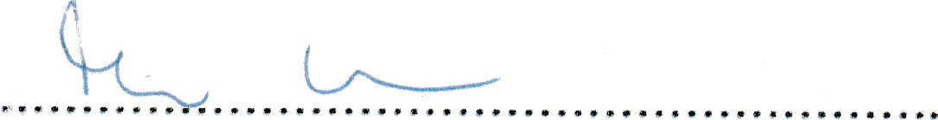
Mia Hagman
6

Specialk[ubbenför Shih Tzu
Övre Norra Kretsen ordinarie kretsmöte 14/2 2021, Telefonmöte
Följande förklarades av det ordinarie kretsmötet omedelbart justerade
Val av Kretsledare, Ordinarie ledamöter, Sekreterare och suppleant
ker
Till kretsledare på 1 år valdes
Till ordinarie ledamöter för 2år valdes CR V (S e
Till Sekreterare på 2 år Valdes 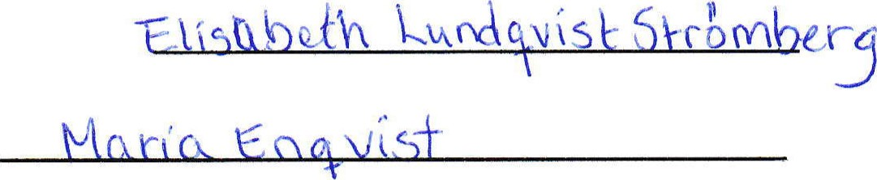
Till suppleant på 2 åv Valdes J osefi
Suppleanternas tjänstgöringsordning beslöts vara som följer:
1.
Till Valberedningen Valdes 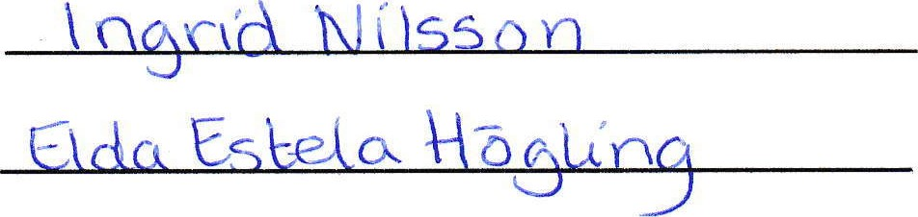
Sammankallande för valberedning 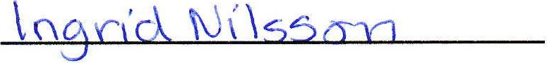
Till revisor Valdes
Till revisor suppleant valdes 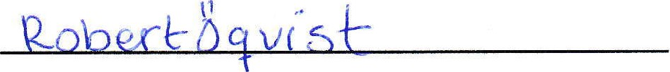
Justeras:
Mötesordförande Av mötet vald justerare Av mötet vald justerare

